Materia: E.D.I (ESPACIO DE DEFINICIÓN INSTITUCIONAL)

Profesor: Roberto Jorge Romero

Curso: 3 año A

**Trabajo Práctico N° 7**

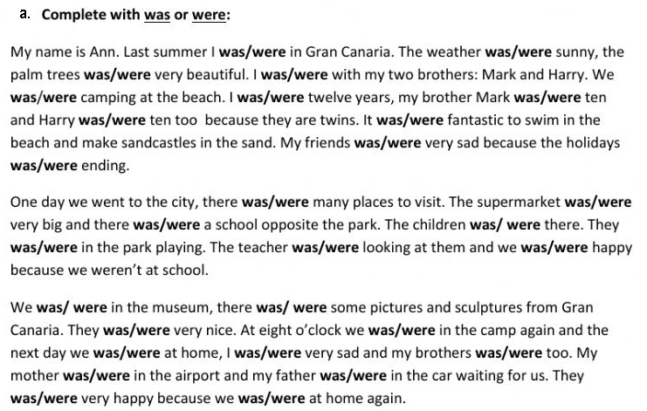

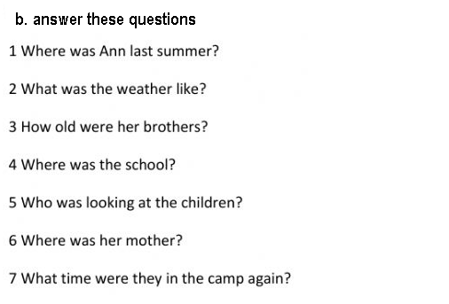

**c.** Make your vocabulary